|  |  |  |  |
| --- | --- | --- | --- |
| **Кто мы** **Мы студенты группы ИС 21 Мариинского политехнического техникума** |  |  | Picture background  **П - продвинутые**  **О - общительные**  **К - классные**  **О - отчаянные**  **Л - любознательные**  **Е - единственные**  **Н - настойчивые**  **И - исследователи**  **Е – единомышленники** |
|  |  | Терроризм в интернете |
|  |
|  |
| Г. Мариинск  ГПОУ «Мариинский политехнический техникум»  Руководитель: Г. Л. Кузнецова | ГПОУ МПТ  ИС 21 |
|  |  |

|  |  |  |  |  |
| --- | --- | --- | --- | --- |
| Оглавление  Наши цели 2  Кибер-страх 3  Использование Интернета для организации терактов 4  Вербовка в Интернете 5  Терроризм – это жестокость и насилие………………………………….6  Проникновение в компьютерные системы……………………………….7  Воздействие на молодежь…………………………………………………8  Терроризм в социальных сетях……………………………………………9  Терроризм и фейки………………………………………………………..10 |  |  | Наши цели: | |
|  |  | Показать виды терроризма в интернете | |
|  | По своей природе Интернет во многих отношениях – идеальное поле деятельности террористических организаций. Всемирная сеть привлекает возможностью свободного доступа, невысокой стоимостью связи, отсутствием цензуры и других государственного контроля, анонимностью (что важнее всего), быстрой передачей информации, огромной аудиторией, техническими возможностями, наконец. |
| Показать опасность терроризма в интернете | |
|  | Действительно, терроризм – это страшное и глобальное явление уже само по себе, а когда террористы используют еще и глобальную сеть как оружие воздействия на массы – получается вдвойне страшно. Терроризм в Интернете – очень динамичное явление, web-сайты внезапно появляются, часто меняют формат, а затем так же стремительно исчезают. |
| Показать меры профилактики | |
|  | Как бороться с терроризмом? Тем же методом – информированием. Террористы используют ложную информацию с целью вербовки. У мирного населения должно быть информирование с целью знания – что такое терроризм, как он проявляется в Интернете, какие сайты существуют, какова их цель, к чему приводит участие в подобных группировках и прочее. Знание равно оружию. Человека знающего и осведомленного не так просто сбить с пути. |
| 1 |  |  | 2 | |

|  |  |  |  |
| --- | --- | --- | --- |
|  |  |  |  |
| 4 |  |  | 3 |

|  |  |  |  |
| --- | --- | --- | --- |
|  |  |  |  |
|  |  |
| 5 |  |  | 6 |
|  |  |  |  |

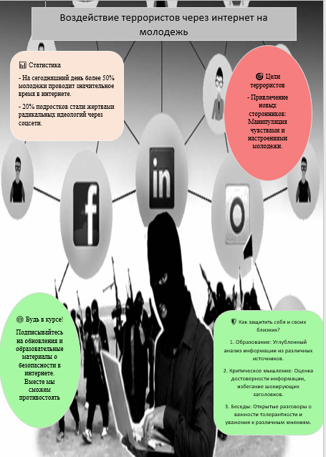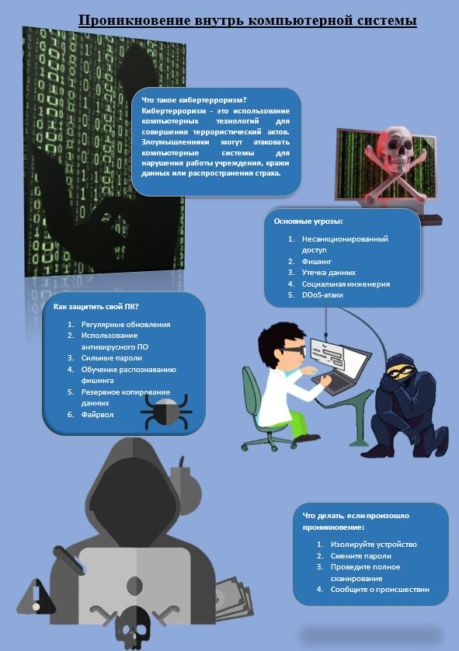

8

7

7

8

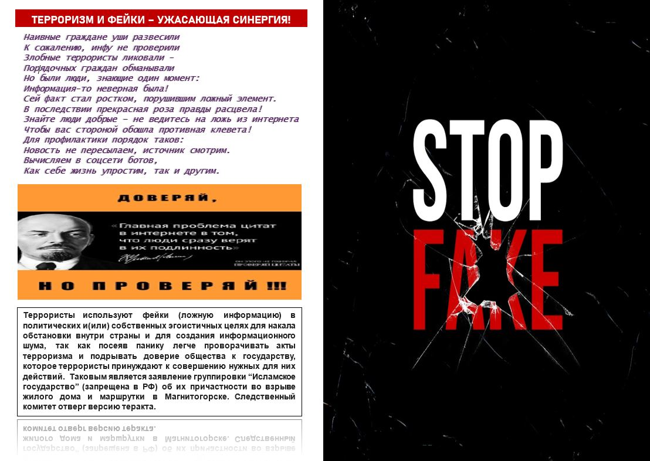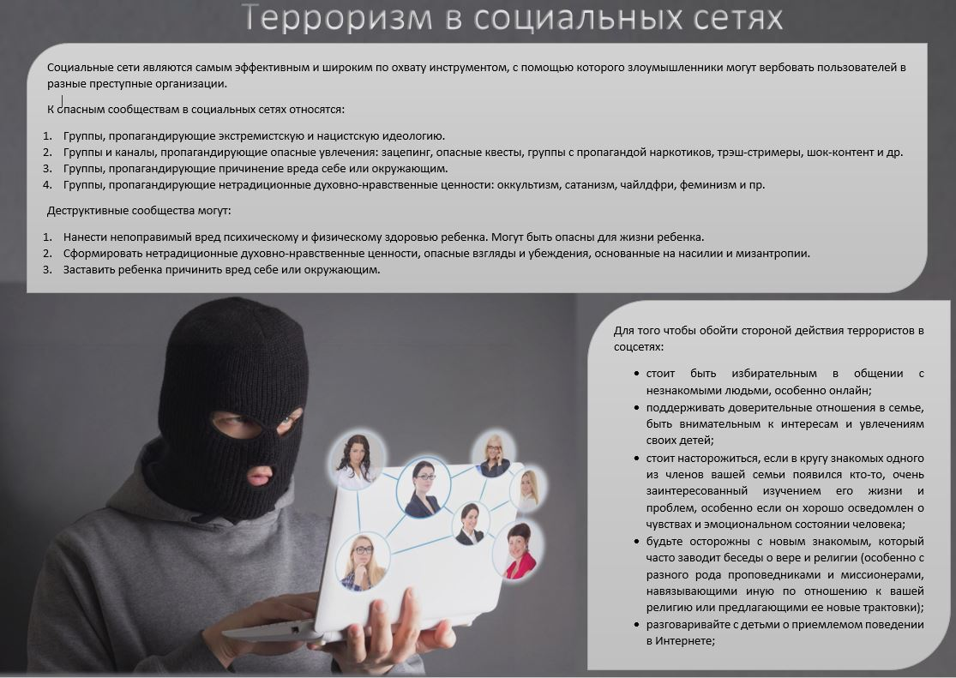

10

9